Polderpark Cronesteyn

Ontwikkelomgeving

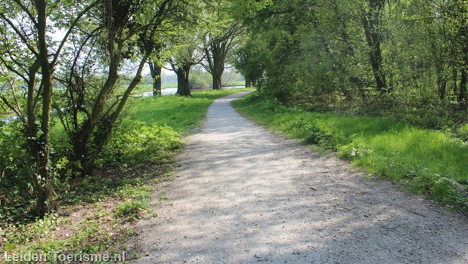

Namen: Jeroen de Koster

Studiejaar: 2

Werkgroep:

Projectleider: Mohammed Boukiour

Inleverdatum: 14-04-2019

Versie: 1.0

Inhoudsopgave

Benodigde hardware 3

Benodigde software 3

# Benodigde hardware

|  |  |
| --- | --- |
| Apparaat | Vereisten |
| Computer | * Processor: 2.40 GHz of sneller * RAM-geheugen: 8GB of meer * 32bit besturingssysteem of hoger |
| Internet | Wifiverbinding of beter |

# Benodigde software

|  |  |  |  |
| --- | --- | --- | --- |
| **Software** | **Versie** | **Installatie** | **Opmerkingen** |
| Jetbrains PhpStorm | 2018.3.3 | Standaard | De IDE om dit project te kunnen maken. |
| PHP | 7.0 | Standaard | De programmeertaal voor dit project. |
| MySqlWorkbench | 8.0 CE | Standaard | Om de database mee te beheren. |
| Google Chrome | Laatste versie | Standaard | Om het project in te testen. |
| Laravel | 5.6 | Standaard | Library voor de applicatie. |
| XAMPP | 3.2.2 | Standaard | Localhost |
| Windows powershell | 1.0 | Standaard | Voor laravel applicatie. |